نظام إفتاء موزع و فعال
د.وسام بن فرج
جامعة الإمام محمد بن سعود الإسلامية
كلية علوم الحاسب والمعلومات، الرياض، المملكة العربية السعودية
Wissam.BenFradj@gmail.com

ملخص

تعتبر الفتوى من أهم وسائل المعرفة عند المسلمين, إذ تمثل الرابط الأساسي بين العلماء و عامة الناس. لذلك يجب إنشاء سبل تواصل بين أهل العلم و بين جميع فئات المجتمع تأخذ بعين الاعتبار عوامل اللغة و كثرة المستفتين و أوقات عمل المفتين و أمية المستفتين. يتضاعف تأثير هذه العوامل في مواسم الحج و العمرة على طريقة عمل نظام الإفتاء لكثرة الازدحام و عدم توفر العدد اللازم من المفتين مكانيا و زمنيا. يضاف إلى هذه العوامل ضرورة الإجابة الآنية على الفتاوى و ذلك لارتباط معظم الأسئلة بمناسك الحج و العمرة المقيدة بحدود زمنية ضيقة. فتأخر الإجابة عن الحاج يمكن أن يفضي إلى فساد حجه.

تقدم هذه الورقة العلمية تصميم نظام آلي للإفتاء يتيح للمستفتي الاتصال الهاتفي على نظام الإفتاء الذي يقوم بالبحث الآني على المفتي المتوفر و الذي يتقن لغة المستفتي و له الاختصاص اللازم للإجابة عن السؤال. النظام لديه القدرة على الاتصال بالمفتي عن طريق الهاتف أو عن طريق الشبكة العنكبوتية باستعمال تقنية VoIP. كما يمكن للنظام تسجيل الأسئلة النصية في حالة عدم تواجد مفتين و إرسال رسالة نصية أو صوتية للمستفتي حال الإجابة عن الفتوى. هذه الميزات وغيرها تجعل من الفتوى أمر ميسر للجميع و يراعي عقبات اللغة و الزمن و المكان المطروحة من طرف المستفتي و المفتي.

لاجتناب الازدحام على النظام و مشكلة الخط الهاتفي المشغول, يعتمد النظام على تصميم موزع مكون من عدة خوادم متصلة بروابط VoIP. هذا التصميم يضمن أيضا القدرة الاتساعية و مواصلة العمل في حال تعطل بعض أو جل النظام.

- مقدمة
تعتبر البقاع المقدسة من أحسن المناطق تنظيما في العالم ،حيث يمكن أن تستوعب الملايين من الزائرين في بقاع صغيرة نسبيا. و من الملاحظ أن الزائرين لهم إختلافات شتى من حيث الجنس و العمر و اللغة و نسبة تمكنه من مناسك الخج و العمرة و الزيارة و من حيث معرفة المكان و شوارع و فنادق المدينة.
هذه العوامل تطرح العديد من المشاكل منها:
- جهل بعض الحجاج للطريقة الشرعية لأداء بعض المناسك
- كثرة المستفتين و قلة المفتين
- تباين لغات الزائرين من جهة والمفتين و رجال الأمن و المرشدين من جهة أخرى
- الإكتظاظ الشديد و ضياع بعض الزائرين
نلاحظ أن كل هذه العقبات التي تحول دون آداء المناسك في أحسن الظروف مردّها الأساسي هو قلة توافر المعلومات أو صعوبة الوصول إليها. تأتي هذه الورقة العلمية كنتيجة لهذه الملاحظة و تهدف إلى إنشاء نظام متكامل للفتاوى. ونظرا إلى توسط المستوى التعليمي لدي معظم الحجاج، فيرمي النظام إلى إسداء أكبر عدد ممكن من الخدمات بدون تطلب معرفة كبيرة بالتقنيات، كما نحاول أن نجعل القدر الأكبر من النظام ذا صبغة أوتوماتكية.
يعتمد هذا النظام على آخر التطورات الحاصلة في مجال الإتصالات من أهمها توحد مختلف التقنيات مثل الجوال و الانترنت. و يتيح نظام الإستفتاء امكانية الاستفياء نصيا أو صوتيا. النص يمكن إرساله إما بإستعمال خدمة الرسائل القصيرة المتاحة في الجوال أو بإستعمال موقع واب يكون تصفحه بجوال يستند على الواي فاي أو الجي بي أر أس. أما إرسال الصوت فيمكن للحاج أن يتصل برقم هاتف موحد يكون المستقبل فيه عبارة على بي أي بي آكس (PABX) يقوم بتخزين الرسائل الصوتية و إرسالها إلى المفتي. و الطريقة الثانية لإرسال الصوت هو إستعمال موقع واب يقوم بإرسال الرسالة إلى بي أي بي آكس. حتى نتجاوز عقبات التزاحم على خط واحد و مشاكل الخط المشغول, سيستند النظام على مجموعة خواديم موزعة تتواصل مع بعضها البعض لاسداء خدمة فعالة و صورة متزامنة و موحدة عن النظام.

- الأهداف

تهدف هذه إلى تصميم نظام آلي موزع يساعد على عملية الإرشاد الشرعي والتوعية للحجاج بطريقة سهلة وسلسة وغير مكلفة وبدون الاحتياج لإنشاء بنية اتصالات تحتية مستحدثة بل بالاعتماد على تقنيات موجودة وهو ما يسهّل عملية انجازها واستخدامها على أرض الواقع. تتمثل الفكرة الأساسية لهذا المشروع في الاستفادة من تقنيات الاتصالات الحديثة لتقديم خدمات إرشادية وتوعوية للحجاج خلال أداء مناسكهم في الحج والعمرة لتسهيل تواصلهم مع الجهات الشرعية والإرشادية المختصة.

أهم خدمة يتيحها النظام هي تسهيل التواصل عن بعد بين الحجاج والمعتمرين والمرشدين الشرعيين عن طريق إرسال الفتاوى الشرعية واستقبال الأجوبة نصيا أوصوتيا في مدة زمنية محددة بجميع اللغات على مدار اليوم: تهدف هذه الخدمة إلى إزالة جميع العوائق التي تمنع الحجاج والمعتمرين من الحصول على الإرشادات الشرعية حيث يتمكن الحاج من خلال النظام وفي أي مكان وفي أي وقت من إرسال استعلاماته واستقبال الإجابات من خلال جهاز كفي لاسلكي (الهاتف الجوال، الحاسوب الكفي الشخصي، إلخ) نصيا أو صوتيا باللغة التي يختارها. كما يجب أن تكون الخدمة متوفرة مجانا أو على الأقل بتكلفة منخفضة لإتاحتها لكل الشرائح الاجتماعية، لذلك نرى أن شبكة الانترنت العنكبوتية ستلعب دورا هاما لتحقيق هذا الهدف. نتوقع أن يتيح النظام العديد من الوسائل التقنية لاستفادة الحجاج من هذه الخدمة حسب الأجهزة الكفية المستخدمة.

بالنسبة لمستخدمي الهاتف الجوال، يتيح النظام المنتظر للحاج التواصل مع خدمة الإرشاد الشرعي عن طريق الشبكة الهاتفية اللاسلكية من خلال الاتصال بمزود الخدمة عن طريق رقم خاص، ثم يقوم هذا الخادم بإرسال الاستعلامات عن طريق شبكة الانترنيت إلى إحدى مراكز الإرشاد التابعة لهذا النظام في مختلف دول العالم حسب اللغة المختارة. مثلا، إذا كان الحاج من دولة أعجمية مثل الصين، أو اليابان أو غيرها فإن النظام الموزع يمكّنه من إرسال استعلاماته بلغته الأم إلى مركز الإرشاد بوطنه والتابع لهذا النظام من خلال الشبكة حيث يقوم أحد المرشدين الشرعيين بالمركز بالإجابة على السؤال بلغته الأم سواء نصيّا أو صوتيا من خلال واجهة بينيّة للنظام. بهذه الطريقة، يتوقّع أن يوفّر النظام تواصلا سهلا بين الحجاج والمرشدين الشرعيين عن بعد دون الحاجة إلى تواجدهم مع الحجاج أو المعتمرين.

أما بالنسبة لمستخدمي الأجهزة الكفية الشخصية أو أجهزة الهواتف اللاسلكية الذكية، فإن النظام المرتقب يتيح للحجاج التواصل مع مراكز الارشاد الشرعي من خلال شبكات منطقة محلية لاسلكية المعتمِدة على تِقَنية الواي فاي أو الواي ماكس لإرسال استعلاماتهم إلى مزود الخدمة ومن ثم التواصل مع مراكز الارشاد من خلال الانترنات مثل ما في الحالة السابقة.
يستوجب إنشاء هذه الخدمة دراسة تقنيات الاتصالات اللاسلكية التي تتلائم مع هذه الخدمة و إنجاز التطبيقات والواجهات البينيّة المتعلقة بهذه الخدمة والتي تسمح للحجاج والمرشدين الشرعيين التواصل عن بعد بطريقة سهلة، وغير مكلفة ودائمة. كما نأمل أن يوفر النظام وسيلة للتخاطب المباشر بين الحاج والمرشد الشرعي إذا استدعى الأمر إلى ذلك. وتعتبر هذه الخدمة مهمة للحجاج خاصة لتفادي سؤال غير المختصين في الأمور الشرعية الذين قد يفتون الناس بغير علم.

كما يجب أن تتوفر في النظام الخصائص العامة للنظم الموزعة وهي كالآتي:
  - فاعلية الأداء : يجب أن يكون النظام فعالا بحيث يقدم الخدمة المطلوبة بالسرعة المطلوبة.
  - القدرة الاتساعية: يجب أن يحافظ النظام على فعاليته عند زيادة الطلب عليه و هذا مهم جدا نظرا لعدد الحجاج الكبير.
  - الشفافية: نظرا إلى تعدد المستخدمين و تعقيد النظام، يجب أن يعرض النظام الخدمات الخاصة لكل مستخدم و يخفي الجوانب التقنية والفنية التي لا تهم المستخدم.
  - الاعتمادية: يجب أن يعطي النظام الخدمة المطلوبة بالمستوى المطلوب.
  - التوافرية: يجب أن تكون خدمات النظام متوفرة عند الاحتياج إليها.
  - الأمنية: يجب أن يوفر النظام الخدمات الأمنية كالسرية والخصوصية والتأكد من الهوية والتأكد من الصلاحيات وغيرها.
  - التكيف مع العطل: يجب أن يواصل نظامه عمله ولو وجد العطل في بعض أجزائه.
  - مراعاة الوقت الحقيقي: يجب أن يدعم النظام الخدمات ذات القيود المرتبطة بالوقت الحقيقي.
  - مراعات الأوقات العالمية: تناسب الخدمات مع الأوقات العالمية المستعملة في بلد كل مستخدم
أخيرا، نقدم نموذج أوّلي للنظام التي توفر خدمات الإرشاد لنبرهن فاعلية هذا النظام وأهميته في حل العديد من المشاكل التي يواجهها الحجاج بطريقة سهلة ومرنة وغير مكلفة للحاج.

- نقل الصوت عبر الانترنت
من المعروف أن شبكات الانترنت تستخدم نظاما محددا لنقل البيانات من خلال شبكات الكمبيوتر يعرف باسم «بروتوكول الانترنت». وقد استحدث نظام اتصالات جديد يعرف باسم «نقل الصوت عبر بروتوكول الانترنت» أو [1,2] (VoIP: Voice over IP) وقد انتشر هذا النظام في الآونة الأخيرة حتى أن كثيرا من شركات الاتصالات تستخدمه لربط مكاتبها. و من أهم تطبيقات نقل الصوت عبر الانترنت هو الهاتف عبر الانترنت [3].
تستخدم شبكات الهاتف التقليدية تقنية دائرة السويتش وتعتمد على فتح خط مزدوج (ذهاب وإياب) طوال مدة المكالمة بين نقطتي الاتصال و تستعمل هذه الطريقة في شبكات الهواتف العامة .[4] (PSTN: Public Switched Telephone Network)

وهذه الطريقة في الاتصال كانت تحتم تخصيص خط مفتوح بين نقطتي الاتصال طوال فترة المحادثة الهاتفية، ومعدلات نقل الصوت كانت ثابتة وبمعدل 64 كيلوبت في الثانية للاتجاه الواحد، وهذا يعني 128 كيلوبت في الاتجاهين لكل ثانية، وهذا يعني 960 كيلو بايت في الدقيقة أي ما يقارب واحد ميجابايت كل دقيقة. وبتحليل المحادثة الهاتفية نجد أن الخط المزدوج الاتجاه المتاح لا يستخدم الاستخدام الأمثل، فعندما يتحدث شخص فإن الآخر يستمع، وهذا يعني أن نصف الإمكانيات المتاحة فقط هي التي تستغل، أضف إلى هذا أن بعض أوقات الاتصال تمر بلا حديث من الطرفين، هذا يدل على أنه يمكن تخفيض تكلفة الاتصال على الأقل بمقدار النصف.
شبكات نقل المعلومات وبخاصة شبكة الانترنت لا تستخدم هذه التقنية في نقل المعلومات، ولكنها تتيح نقل واستقبال البيانات عند الحاجة إليها وذلك بإستعمال «الرزم» .على عكس فكرة دائرة السويتش التي تفتح خطاً مزدوج الاتجاه ثابتاً طوال فترة المحادثة، فإن «الرزم» تعتمد على تقنية مختلفة، فهي تقسم المعلومات المطلوب نقلها إلى مجموعات صغيرة تسمى packet وتسجل على كل مجموعة عنوان الجهاز المطلوب منها التوجه إليه، والجهاز المستقبل لهذه القطع الصغيرة يجمعها معا في صورتها الأولى.
هذه الطريقة لها مميزات كبيرة، أولا تسمح لخط نقل البيانات بازدواجية الاتجاه، فهي تارة تنقل معلومة وتارة تستقبل أخرى، وثانيا لا يفتح خط النقل إلا عندما توجد حاجة إلى نقل أو استقبال البيانات، وثالثا تقلل الضغط على شبكة النقل.
وهذه التقنية تستخدمها بفاعلية نظم نقل الصوت عبر بروتوكول الانترنت .(VoIP)ولها عدة مميزات أهمها على الإطلاق أن الخط المفتوح نفسه في الطريقة التقليدية لنقل محادثة واحدة يمكنه نقل عدة محادثات في الوقت نفسه بالإضافة إلى إمكانية ضغط البيانات وتقليل حجمها في أثناء نقلها مما يعني مكالمات أكثر على الخط المزدوج المفتوح نفسه. وتظهر مشكلة على السطح فالمحادثة الهاتفية تتكون من أصوات مطلوب تحويلها إلى بيانات رقمية لتتمكن من نقلها عبر شبكات المعلومات. وهذا هو دور «صندوق التحويل الخاص» أو [5,6] (PBX: Private Branch eXchange) الذي يدخل إليه خط تليفون عادي ويخرج منه عدة خطوط داخلية، فهو بوابة الاتصال بين خط الهاتف التقليدي وشبكات المعلومات، ويحول نبضات الهاتف التقليدية إلى بيانات رقمية يمكنها الانتقال في صورة «رزم» عبر شبكات المعلومات.
بروتوكول الاتصالات هو نظام معين يعرفه الجهاز المرسل للبيانات والجهاز المستقبل لها، بحيث يتيح نقل البيانات واسترجاعها بسرعة ودقة دون فقد أي أجزاء منها. وهناك بروتوكولان مشهوران في مجال «الهاتف عبر بروتوكول الانترنت» وكلاهما يحتوي على مواصفات لتحويل نبضة الصوت إلى صورة رقمية وإعادة تحويلها إلى صوت مرة أخرى. ويعتبر بروتوكول[7] H.323 الأكثر شهرة وهو الذي استحدثه الاتحاد العالمي للاتصالات [8] (ITU)، وهو بروتوكول شامل ومعقد لديه إمكانيات عالية للتطبيقات الزمنية مثل الاجتماعات المرئية عبر الفيديو والتطبيقات الصوتية. على عكس تعقيد بروتوكول H.323 فإن بروتوكول [9] (SIP: Session Initiation Protocol) قد تم تطويره عن طريق فريق مهمات الانترنت (IETF) [10] وتطبيقه الرئيسي في مجال الهاتف عبرالانترنت ويعتمد على التقنيات القائمة.
هناك أربع وسائل لاستخدام تقنيات الاتصال عبر الانترنت:
- حاسوب يتصل بحاسوب وهي أسهل هذه الطرق، وتتيح الاتصال الدولي بأسعار الدخول على الانترنت.
- حاسوب يتصل بالهاتف يتيح لمستخدم الحاسوب الاتصال بهاتف معين والتكلفة يتحملها صاحب الجهاز
- هاتف يتصل بحاسوب وهو رقم معين يطلبه صاحب الهاتف فيتصل بكمبيوتر محلي ثم يتصل هذا الجهاز المحلي بالجهاز الآخر، وهي تكلفة زهيدة خاصة في الاتصالات الدولية.
- هاتف يتصل بهاتف و يكون الإتصال عبر شبكة الانترنت أو أي شبكة معلومات وليس عن طريق شبكة الهاتف التقليدية، و ذلك يتم عن طريق بوابات إلكترونية يتصل بها الهاتف ثم يحول الاتصال إلى الهاتف المطلوب.

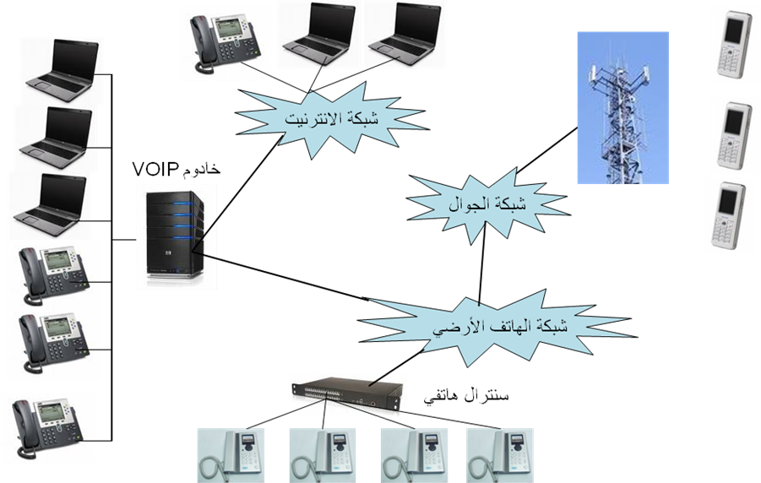
رسم توضيحي 1: تواصل ثلاث شبكات مختلفة: شبكة الهاتف الأرضي و شبكة الجوال و شبكة الVoIP

- تصميم نظام ذو خادم واحد
يهدف هذا النظام إلى إرشاد وتوعية متكامل للحجاج و المعتمرين في البقاع المقدسة. تنقسم هذه الخدمة إلى قسمين أما القسم الأول فهو كيفية الإتصال المباشر بين الحاج والمفتي والقسم الثاني كيفية الإتصال غير المباشر بينهما.
أمّا نظام الإتصال المباشر، فيعتمد على نقل الصوت عبر شبكة الانترنت وتتكون عمارة النظام من ثلاثة طوابق:
واجهة المفتي و واجهة الحاج و نظام لتوصيل الصوت بين الطرفين. وتتغيّر طبيعة النظام و الواجهة حسب وسائل الإتصال المستعملة. يلخّص الجدول التالي متطلبات كل طبقة من النظام حسب الوسيلة المتاحة للحاج و المفتي.
جدول 1. متطلبات عمارة النظام حسب وسائل الإتصال لدى الحاج و المفتي
 |  | المفتي
 |  | حاسوب | هاتف نقال
 |  | حاسوب | GSM | WIFI/GPS
الحاج | GSM | - GSM  - TOIP server  - برنامج إتصال للحاسوب | - GSM  - TOIP server  - GSM | - GSM  - ToIP server  - برنامج إتصال للنقال
الحاج | WIFI/GPS | - برنامج إتصال للنقال  - INTERNET  - برنامج إتصال للحاسوب | - برنامج إتصال للنقال  - TOIP server  - GSM | - برنامج إتصال للنقال  - INTERNET  - برنامج إتصال للنقال
يستعمل الحاج فقط النقال بخدمتيه الهاتف (الجي آس آم) و متصفح الانترنت باستعمال الجي بي آر آس أو الواي فاي، أما المفتي فنظرا لمستواه التعليمي المتقدم يمكن أن يستعمل إما الحاسوب أو النقال. فإذا كان الحاج يستعمل خدمة الجي آس آم مثلا و كان المفتي يستعمل حاسوب إذا يتكون النظام من ToIP server لتوصيل الصوت بين الجي آس آم وحاسوب المفتي المتضمن لبرنامج الإتصال. مثال آخر، عندما يتسنى للحاج إستعمال خدمة التصفح على الانترنت عبر جواله عن طريق تقنية الجي بي آر آس أو الواي فاي ويكون المفتي أمام حاسوبه، فالنظام يتطلب برنامج للصوت في الجوال و آخر في الحاسوب و تكون وسيلة الإتصال هي الانترنت وليس هناك أي داع لإستعمال خادم بينهما.
أما القسم الثاني هو الإتصال غير المتزامن بين الحاج والمفتي. في هذا القسم يمكن أن تكون طريقة الإتصال نصية أو صوتية ويكون التواصل بإرسال رسائل (نصية أو صوتية) من طرف الحاج ثم الإجابة عنها من طرف المفتي قبل أن تبعث إلى الحاج عن طريق رسالة أيضا. و تتكون عمارة النظام من طابقين:برنامج إرسال و إستقبال الرسائل و خادم بريد الكتروني.

- تصميم نظام موزع
يتسم النظام ذو خادم واحد بسهولة الاستعمال و الفعالية لكن قد يتسم بقدرة إتساعية محدودة و ذلك في حالة تزايد المستفتين المتصلين في آن واحد. فخادم VoIP لا يمكن إدارة إلا بضعة مئات من المتصلين في وقت واحد (مفتين و مستفتين). لذلك فإن الحاجة ماسة لتطوير النظام ذو الخادم الواحد حتى يتسنى للنظام تفادي مشاكل الخط المشغول و رداءة الصوت وحتى نوفر خدمة الاتصال المباشر بين المفتي و المستفتي بشكل أوسع.

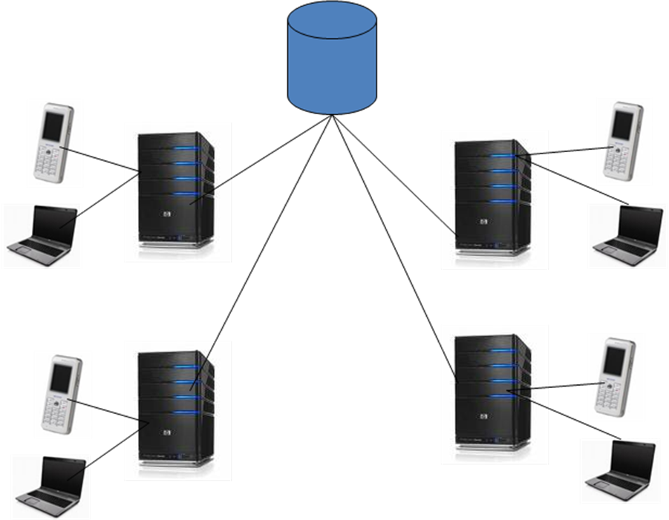
رسم توضيحي 2: نظام إفتاء موزع مع قاعدة بيانات موحدة

الحل المبدئي هو إنشاء نظام موزع من خواديم الافتاء بينهم قاعدة بيانات واحدة تشمل معلومات عن المستفتين و المفتين وحالات الفتاوى و معلومات عن كيفية توزيع النظام (أنظر الرسم التوضيحي رقم 2). يكون التواصل بين خادم و آخر عن طريق قاعدة البيانات نفسها باستعمال لغة SQL المتداولة. هذا الحل يتميز بسهولة التطبيق و يدعم بشكل أساسي حركية المفتين و المستفتين بين الخواديم.تسهل هذه الطريقة أيضا إعادة ارسال الفتاوى بين المفتين, إذ لا يحتاج النظام إلا تغيير اسم المفتي في قاعدة البيانات حتى يتسنى للمفتي الآخر المتصل عبر نفس الخادم أو خادم ثاني من قراءة البيانات الجديدة من قاعدة البيانات دون أي حاجة إلى تزامن بين الخواديم. لكن تعتبر بنية هذا النظام حساسة و هشة; فهذه البنية تحوّل مشكلة التزاحم من شبكة الاتصال الهاتفية إلى شبكة الاتصال التي تظم قاعدة البيانات و خوادبم الVoIP. فأي تعثر أو تباطئ أو خلل من جهة قاعدة البيانات المشتركة سوف يأثر سلبا على جميع مكونات النظام. لهذا السبب قمنا بتصميم آخر للنظام.

يبين الرسم التوضيحي 3 طريقة توزيع مختلفة لأجزاء النظام. في هذه الطريقة تم تجزأة قاعدة البيانات بين الخواديم. يضمن التوزيع الجديد أكثر فعالية وأكثر استقلالية بين الخواديم بحيث أن كل خادم يمتلك قاعدة بيانات خاصة يمكن أن يقوم من خلالها بأغلب المهام دون الحاجة إلى باقي النظام. على سبيل المثال, إذا اتصل المستفتي (أو المفتي) على النظام لأول مرة فسوف يُحول إلى أقرب خادم غير مشغول, مثلا خادم 1, و يُسجل في قاعدة البيانات الخاصة به وبهذه الطريقة يصبح كل خادم لديه جزء غير متكامل من المستخدمين. هذه الطريقة قد لا تضمن قدرة اعتمادية بشكل كامل. فمثلا إذا حُولت رسالة مسجلة في خادم 1 إلى مفتي مسجل في خادم 2 فسوف يتعذر على الخادم 2 التعرف على الرسالة الجديدة الموجودة فقط في الخادم 1. وتسوء الوضعية أكثر إذا اتصل المفتي بالخادم رقم 3 الذي بحوزته صورة مغايرة عن رسائل المفتي. لذلك قمنا باستعمال طريقة الطوفان لكي يرسل كل خادم التعديلات الطارئة على قاعدة بياناته إلى كل قواعد البيانات الأخرى. وبذلك يكون كل خادم لديه صورة كاملة على حسابات المستخدمين. ننوه إلى أن هذا التواصل بين الخواديم لا يمس صفة الاستقلالية بل يقوّيها. فمثلا إذا تعطل النظام وانفصل خادم عن البقية فيمكن أن يواصل العمل دون الحاجة إلى الآخرين وذلك لأن لديه جميع معلومات النظام ضمن قاعدته. في هذه الحالة يقوم ها الخادم بتخزين كل التغيرات منذ بداية العطل ليتم نشرها في أول اتصال بالشبكة.

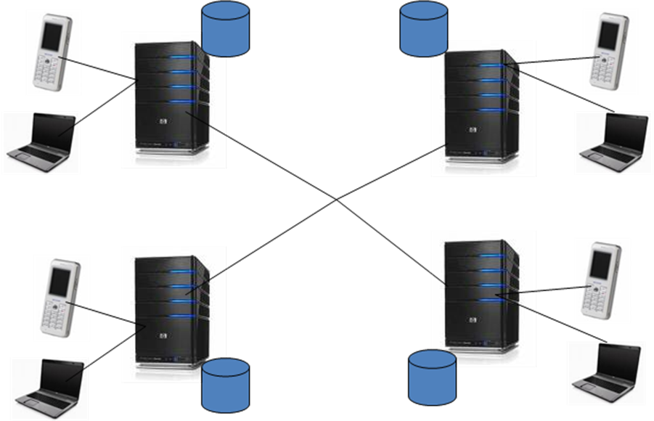
رسم توضيحي 3: نظام إفتاء موزع مع قاعدة بيانات موزعة

- خاتمة
قمنا في هذه الورقة بطرح خدمة الاستفتاء والعوائق المنوطة بها خاصة أثناء الحج و العمرة. ثم قمنا بتصميم نظام موزع يعتمد على تقنية VoIP حتى يتسنى للمستفتي الاتصال المباشر و غير المباشر بالمفتي و تسجيل الفتاوى و تحديد اللغة, إلى غير ذلك من الخدمات المتاحة من خلال VoIP.

وسوف نقوم بتصميم البنية التحتية لشبكة الاتصالات التي ستُعتمد في النظام والتي تتمثل في تكامل شبكات سلكية ولاسلكية متغايرة المشتملة على شبكة الانترنت وشبكات الهاتف الجوال الجي آس آم وشبكات الهاتف الأرضي خواديم الهاتف عبر الأنترنيت وغيرها. كما سنقدم نموذج أولي لهذه الخدمة لنثبت عمليا إمكانية تطبيق هذا النظام على الواقع وفائدته للرفع من مستوى الخدمات الارشادية الشرعية والتوعوية.

- Ouissem Ben Fredj, Amin Kchaou, and Tieb Aamran. Voice over wifi solution. In proceedings of International Conference on Late Advances in Networks, ICLAN'2006. Paris, France., 2006.
- Goode, B., Voice over Internet protocol (VoIP), Proceedings of the IEEE
Volume 90, Issue 9, Sep 2002 Page(s): 1495 - 1517
- Senesi, P. Ferrabone, P. Gritella, G. Rinaldi, R. Siviero, M. , Telephony over IP: theoretical modelling and lab experiments, Universal Multiservice Networks (ECUMN), 2000. 1st European Conference, page: 262-271, ISBN: 0-7803-6419-8
- Adrian E. Conway , IP Telephony with a Personal IP-PSTN Gateway: Architecture and PSTN-Line Sharing Application, Electrical and Computer Engineering, 2006. CCECE '06. page: 132-135, ISBN: 1-4244-0038-4
- Kazawa, T. Miyamoto, T. Kozaki, T. Morita, T. , An integrated PABX/LAN system architecture, Communications, 1988. ICC '88. Digital Technology - Spanning the Universe. Conference Record., IEEE International Conference, pages: 1533-1538 vol.3
- Ciccarella, G. Gasbarrone, G., Analysis of the relationship between PABX, LAN and ISDN primaryaccess, Private Switching Systems and Networks, 1988. International Conference, pages: 175-178
- Hong Liu Mouchtaris, P., Voice over IP signaling: H.323 and beyond, Communications Magazine, IEEE, Oct 2000, Volume 38, Issue 10, pages: 142-148, SSN: 0163-6804
- International Telecommunication Union (ITU), www.itu.int
- Tam, K.K. Goh, H.L., Session Initiation Protocol, Industrial Technology, 2002. IEEE ICIT '02. 2002 IEEE International Conference, Volume 2, pages: 1310- 1314 vol.2, ISBN: 0-7803-7657-9
- IETF: Internet Engineering Task Force, www.ietf.org

